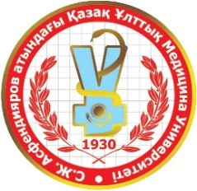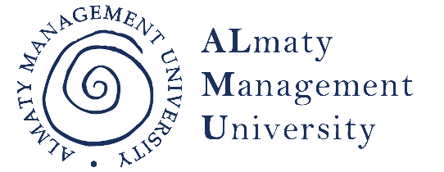

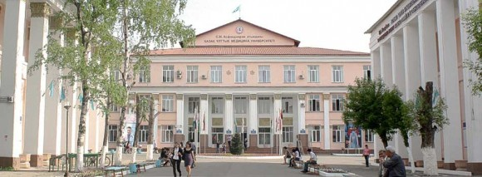

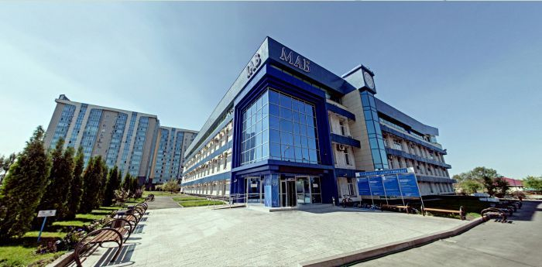

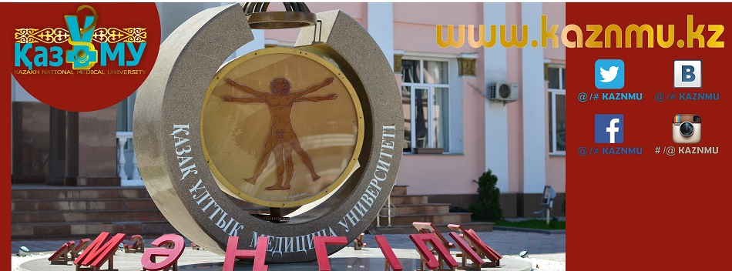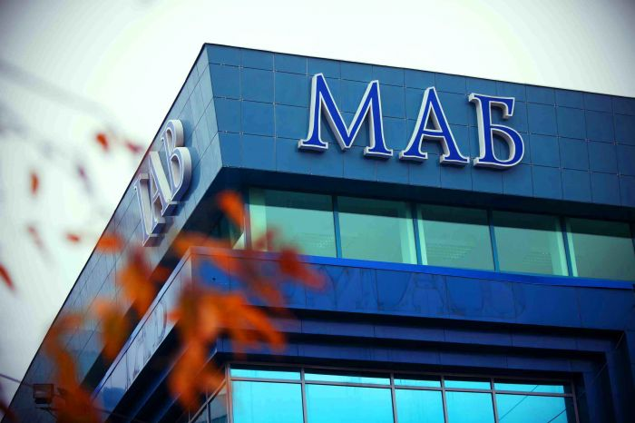
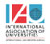
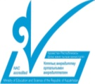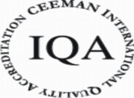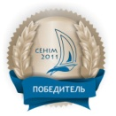

ИНТЕГРИРОВАННАЯ ОБРАЗОВАТЕЛЬНАЯ ПРОГРАММА МАГИСТРАТУРЫ
по специальности 6М110200 – Общественное Здравоохранение
(MPH, профильное направление)

КазНМУ им.С.Д.Асфендиярова предлагает уникальную интегрированную образовательную программу магистратуры по специальности 6М110200- «Общественное здравоохранение» (МРН, профильное направление) с привлечением бизнес-вуза №1 в Казахстане Almaty Management University - ALMU (ранее МАБ).
Магистратура КазНМУ им.С.Д.Асфендиярова и ALMU – это профессиональная образовательная программа послевузовского образования, направленная на подготовку магистров по специальности «Общественное здравоохранение», обладающих профессиональными управленческими знаниями с присуждением степени «Master of Public Health» (MPH).
КазНМУ им. С.Д. Асфендиярова – самый крупный национальный медицинский университет Казахстана, который был открыт в 1930 году. Наряду с образовательной деятельностью университет осуществляет научно- исследовательскую и лечебно-консультативную работу. В структуре КазНМУ в настоящее время функционируют: Институт стоматологии, Клиника внутренних болезней, Центр доказательной медицины, Образовательно-клинический центр, институт последипломного образования, Школа общественного здравоохранения им. Х.Досмухамедова, Научно-исследовательский центр фундаментальной и прикладной медицины им. Б.А. Атчабарова, Школа «Педагогического мастерства им. Х.С.Насыбуллиной», Центр диабета, Центр развития ПМСП.
Almaty Management University, ранее Международная Академия Бизнеса была создана в 1988 году как первая школа менеджеров в Алматы, и является старейшим частным вузом. На ее счету обучение первых казахстанских предпринимателей, первые программы MBA и DBA в стране, лучшие преподаватели и востребованные на рынке выпускники.
Программы MBA МАБ – единственные в Казахстане и Центральной Азии - получили аккредитацию АМВА (Association of MBA's, UK), поставив МАБ в один ряд с 202 лучшими университетами мира.
В 2012 году МАБ принял активное участие в проекте Министерства Здравоохранения Республики Казахстан «Передача технологий и проведение институциональной реформы в секторе здравоохранения Республики Казахстан», который является совместной инициативой Правительства Республики Казахстан и Всемирного Банка. В рамках реализации данного проекта МАБ, как ведущая бизнес-школа Казахстана, получила право подготовки Магистров Делового Администрирования (МВА) по специальности «Менеджмент в здравоохранении».
Особенность программы: Программа разработана КазНМУ им. С.Д.Асфендиярова с привлечением бизнес-вуза №1 в Казахстане Almaty Management University (ранее МАБ).
Преимущества программы:
- сочетание классической подготовки руководителей системы общественного здравоохранения с элементами бизнес-образования;
- обеспечение фундаментальными знаниями на стыке наук, теории и практики за счет привлечения вуза-партнера в рамках академической мобильности;
- подготовка специалистов для системы здравоохранения Казахстана обладающими теоретическими знаниями и практическими управленческими навыками;
- возможность в рамках программы магистратуры МРН прослушать курсы МВА «Менеджмент в здравоохранении» Almaty Management University.
Преподавательский состав: высококвалифицированный международный и казахстанский профессорско-преподавательский состав с опытом работы в системе здравоохранения, частном медицинском бизнесе и академической сфере.
Целевая аудитория: руководители среднего и высшего звена организаций здравоохранения, собственники частного медицинского бизнеса, а также лица, нацеленные на карьерное продвижение в системе здравоохранения.
Язык обучения – русский
Срок обучения – 1,5 года
Форма обучения – очно-модульный
Место проведения обучения:
- MPH КазНМУ им.С.Д. Асфендиярова
- Almaty Management University
Документы об окончании
Диплом государственного образца с присуждением степени MPH КазНМУ им.С.Д. Асфендиярова
Сертификаты Almaty Management University (ранее МАБ)
Общее количество – 48 кредитов
В том числе:
КазНМУ им.С.Д.Асфендиярова – 36 кредитов
Almaty Management University (ранее МАБ) – 12 кредитов
Научные стажировки: предусмотрены зарубежные научные стажировки

Содержание программы
 | Обязательный компонент | Компонент по выбору
Базовые обязательные дисциплины - 10 кредитов | Иностранный язык (профессиональный)  Менеджмент  Психология | Статический анализ в здравоохранении  Основы организации научных исследований
Профилирующий дисциплины – 26 кредитов | Общественное здравоохранение | Биоэтика  Доказательная медицина  Введение в практическую эпидемиологию  Менеджмент качества медицинской деятельности  Политика в области здравоохранения и охраны здоровья  Стратегический менеджмент*  Организационное поведение*  Законодательство в здравоохранении*  Экономика здравоохранения и здоровья*  Финансы и бухгалтерский учет для менеджеров системы здравоохранения*  Управленческая диагностика и оздоровление бизнеса в системе здравоохранения*
Дополнительные виды обучения – 8 кредитов | Производственная практика  Экспериментально-исследовательская работа магистранта, включая выполнение магистерской диссертации (ЭИРМ)  Комплексный экзамен  Оформление и защита магистерской диссертации
* Дисциплины проводимые Almaty Management University (ранее МАБ)
Условия поступления:
- наличие высшего образования
- сдача 2-х вступительных экзаменов (иностранный язык, специальность)

Стоимость обучения – 1 707 000 тенге.

Вступительные требования: договор, оплата, зачисление, начало учебы

Стандартный пакет документов:
  - Заявление о поступлении в Магистратуру
  - Оригинал и нотариально заверенная копия диплома о высшем образовании
  - Сертификат TOEFL или IELTS (при наличии) или справка НЦТ о прохождения тестирования по иностранному языку
  - Ксерокопия удостоверения личности
  - Шесть фотографий 3,5х4,5
  - Медицинская справка (форма 086У)
  - Личный листок по учету кадров и нотариально засвидетельствованную копию трудовой книжки при наличии;
  - Список научных и научно-методических работ при наличии;
  - Дополнительные документы;
  - Опись документов.

Контакты:
Казахский Национальный Медицинский Университет имени С.Д.Асфендиярова  Республика Казахстан,  Алматы, Толе би, 94  Телефоны:  Канцелярия: +7(727) 292-79-37  Горячая линия: +7(727) 292-43-00  Приемная комиссия: +7(727) 292-67-01  E-mail:  info@kaznmu.kz | Almaty Management University  (Международная Академия Бизнеса)  Республики Казахстан,  Алматы, Розыбакиева, 227  Телефоны:  Т.: +7 (727) 302 22 22  Т.: +7 (727) 302 21 52  Email:  info@iab.kz

Полную информацию о программах магистратуры, Вы можете узнать на сайте kaznmu.kz

